Beroepsproject Verassend Barcelona



Inhoudsopgave

Inleiding. 2

Het Project 3

# Inleiding.

**Wat is de situatie?**

De twee vrienden Youri en Gabriel hebben samen een fietsverhuur bedrijf gestart in Barcelona.

Ze richten met hun bedrijf Verassend Barcelona op de Nederlanders die in Barcelona een fiets willen huren.

Ze willen graag voor hun bedrijf een webapplicatie waarbij toekomstige klanten een fiets kunnen reserveren.

Daarnaast bied Verassend Barcelona ook fiets Tours aan. Hierbij gaat 1 medewerker met een groep op de fiets de stad verkennen.

Ook hiervoor kunnen klanten zich aanmelden.

Uiteraard is verdere gedetailleerde informatie te vinden in de bijlage.

Hij heeft het bedrijf Code&Code aangeschreven om dit voor hem te gaan ontwikkelen. Het is aan jou de taak om dit project tot een goed einde te brengen.

Voor dit project is 9 weken uitgetrokken, Gezien ze op dit moment vaak klanten moeten teleurstellen bij aankomst is het zeer van belang om deze deadline ook te halen .

**Hoe is Code&Code georganiseerd?**

Geef hier middels een organigram aan hoe het scrumteam is georganiseerd

Voorbeeld: 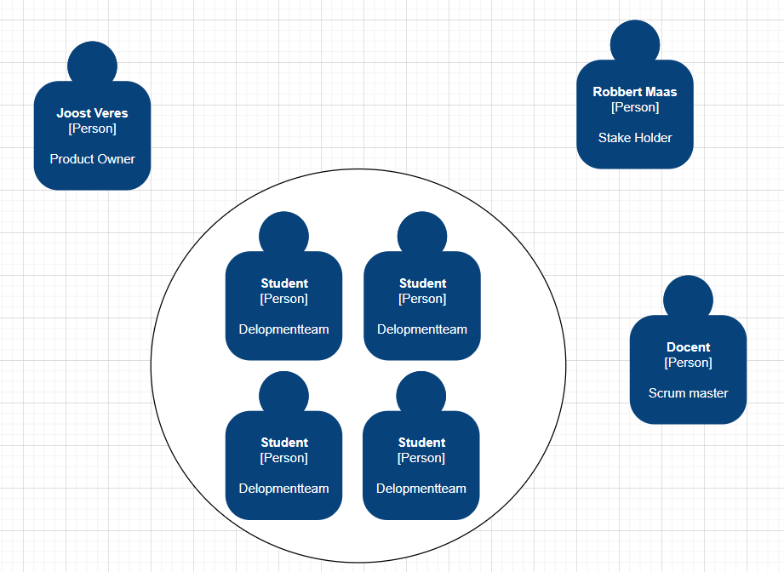

**Wat is jouw functie?**

Jij zit samen met 3 andere teamgenoten in het Scrum Team van Code&Code. Het is aan jullie om het project tot een succes af te ronden.

**De Scrummaster** zal jullie ondersteunen bij het organiseren van de werkzaamheden. Hij is er om jullie op weg te helpen.

**De Product Owner** is Naam Joost Veres en is verantwoordelijk voor:

* Een duidelijke omschrijving van de Product Backlog items.
* Een rangschikking maken in de prioriteit van de items.

**De Stakeholder** is Robbert Maas hij is de klant en zal goedkeuring geven over de ontwikkelde onderdelen.

**Wat moet je doen?**

1. Stel met maximaal 4 studenten een Scrum Team samen
2. Lees goed bijlage 1 door met je team en zorg ervoor dat een ieder goed weet wat er moet gebeuren
3. Maak op trello.com een scrumboard aan en deel die met elkaar en de scrummaster en de product owner.
4. Loop vervolgens de fases door zoals hieronder beschreven.

# Het Project

Dit project bestaat uit meerdere fases. Die hieronder worden beschreven:

**Fase 1. Backlog**

Bekijk in bijlage 1 de Backlog met daarin de userstories. Deze zijn nog niet geschreven door de Product Owner Joost Veres. Hij heeft zich helaas ziek moeten melden voor onbekende tijd. Het is aan het team om de backlog met daarin de user stories te schrijven.

**Fase 2. Sprintplanning**

In de Backlog zijn de userstories met daarin de prioriteiten aangegeven. Het is aan jullie de taak om als scrum team deze user stories te vertalen naar korte sprints (taken) van ongeveer 2 a 3 uur werk.

Als alle userstories vertaald zijn naar sprints mogen jullie met elkaar de sprints verdelen. Probeer er als team voor te waken dat een ieder evenveel werk heeft.

**Fase 3. D.O.D**

Wanneer een userstory klaar is (alle onderliggende sprints zijn afgerond) kan je spreken van een D.O.D Defenition of Done. Op dat moment wordt het gerealiseerde onderdeel gepresenteerd aan de Stakeholder. Als hij zijn goedkeuring heeft gegeven kan je doorgaan naar de volgende userstory.

**Fase 4. Presentatie**

Als alle userstory’s zijn goedgekeurd en het product af is geef je nog 1 x met je team een eindpresentatie aan de productowner en de stakeholder.

**Fase 5 Retrospective**

Tijdens de sprint retrospective wordt teruggekeken op het functioneren van het Scrumteam zelf. Er worden verbeterpunten aangekaart, die in het volgende project meegenomen moeten worden. Gebruik hiervoor bijlage 2. Lever deze in bij de scrummaster.